**КАТЕГОРИЧЕСКИ НЕ ПРИНИМАЮТСЯ:**

1. Изделия БЕЗ МАРКИРОВКИ. Невозможно понять куда отправлять на переработку.
2. Многокомпонентные изделия из нескольких видов материалов, кроме металла и стекла.
3. Лампочки всех видов (возможна утилизация через другие организации)
4. Резина и резиновые изделия, в том числе резиновые перчатки, уплотнители и т.п.
5. Дерево
6. Детские игрушки, кроме мягких
7. Поролон
8. Монтажная пена и пластиковые флаконы от нее
9. Пластиковые флаконы от герметиков, смазок и клеев
10. Стрейп-лента
11. Чехлы от телефонов

**МЕЛКАЯ ФРАКЦИЯ**

Принимаем на переработку в комнате мелких фракций:

* Трубочки от соков
* Ручки/фломастеры
* Блистеры от лекарств (все таблетки удалить)
* Водяные фильтры
* Любые крышки, независимо от маркировки
* Зубные щетки
* Бритвенные станки, в т.ч. одноразовые
* Дозаторы от бытовой химики и жидкого мыла
* Упаковки от кремов и зубных паст
* Батарейки все видов
* Карты дисконтные и банковские
* Компакт-диски
* Коробки и подставки от компакт-дисков
* Плечики (только пластиковые)
* Электронные сигареты и стики к ним

**ПОДГОТОВКА:** Помыть, убрать остатки пищи.

**Полиэтилентерефталат – PET, PETE, ПЭТФ, R-PET или ПЭТ, маркировка №1**

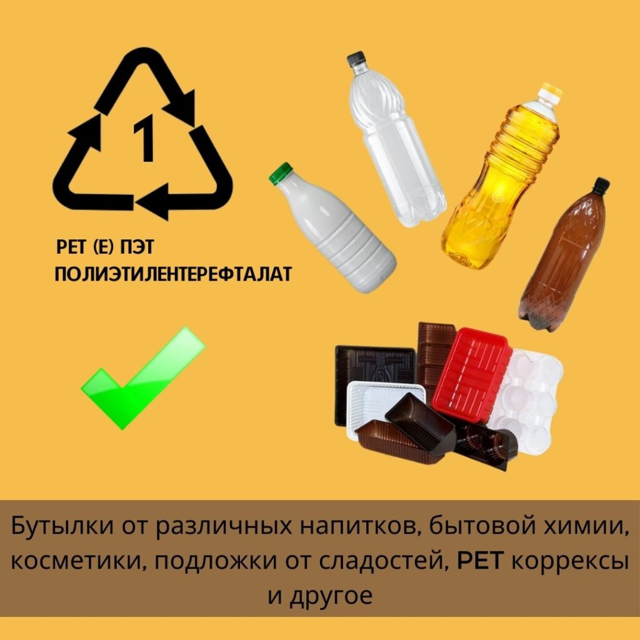

Необходимо подразделять на следующие категории:

1. Листовой ПЭТ – всевозможные тара и контейнеры ТОЛЬКО от продуктов питания.
2. Бутылки цветные и прозрачные;
3. Бутылки белого и молочного цвета;
4. Флаконы от бытовой химии;

**НЕ ПРИНИМАЕТСЯ**: формовой пластик от непищевой продукции, например, от игрушек или иных бытовых предметов. Данный пластик уже является переработанным и вторичной переработке не подлежит.

**ПОДГОТОВКА:** Мыть не нужно, этикетки снимать не нужно, крышки остаются. В идеале бутылки сжать и снова закрутить крышку, чтобы уменьшить занимаемый объем.

**ПОЛИПРОПИЛЕН – PP, ПП. Маркировка №5.**

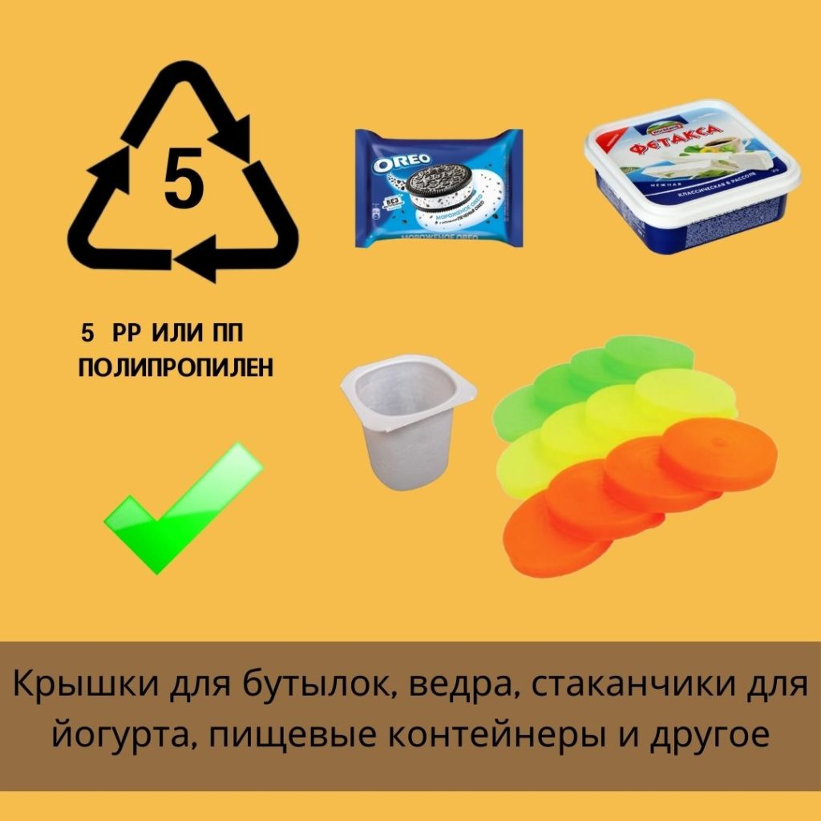

Необходимо подразделять на следующие категории:

1. Контейнеры от пищевых продуктов любых цветов.
2. Крупногабаритный материал – санки, тазы, ведра, ледянки, горшки и т.п. ТОЛЬКО с маркировкой №5, ПП или РР.

**НЕ ПРИНИМАЕТСЯ**: Пакеты и пленка с маркировкой №5 принимается отдельно в пакет с фольгированным пластиком.

**ПОДГОТОВКА:** Помыть, убрать остатки пищи, максимально убрать пленку от твердого пластика.

**ПОЛИСТИРОЛ – PS, ПС. Маркировка №6.**

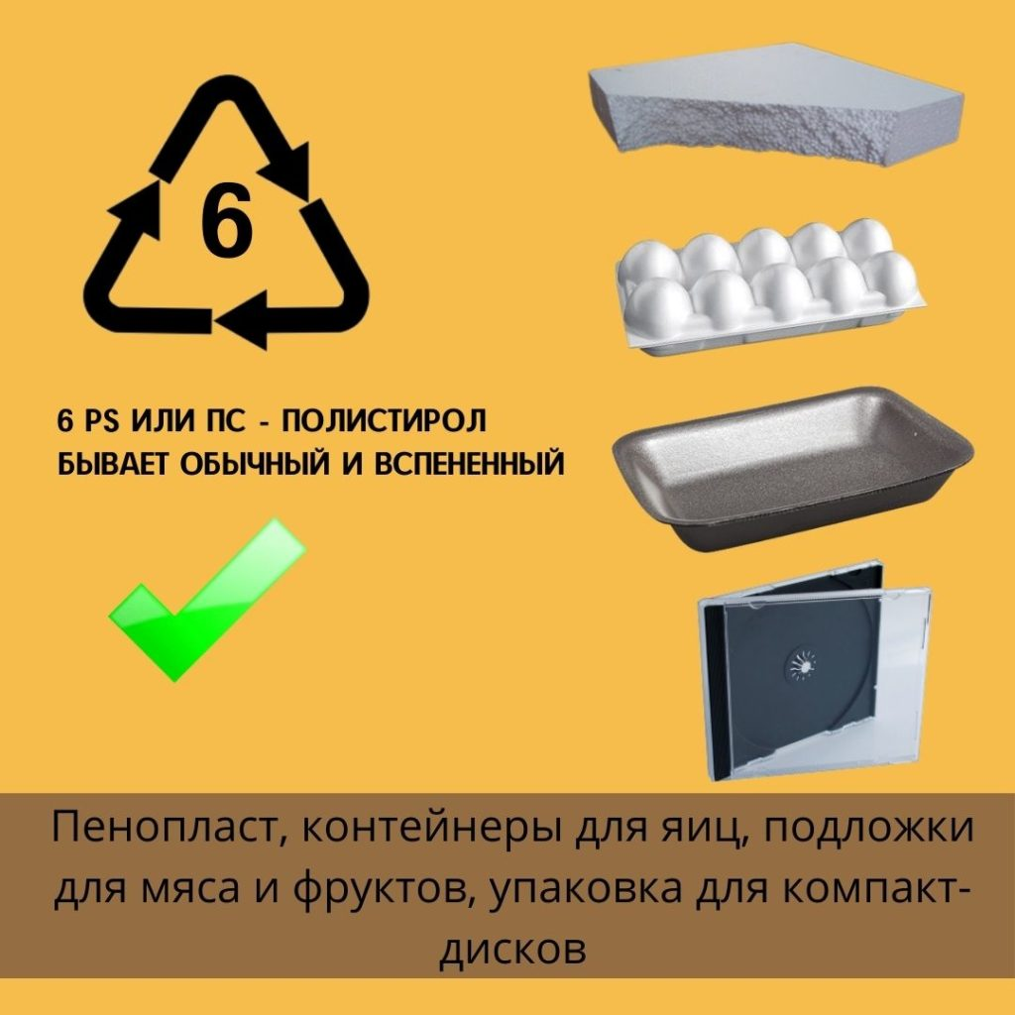

Необходимо подразделять на следующие категории:

1. Пенопласт.
2. Лотки вспененные от пищевых продуктов, в том числе от яиц – ТОЛЬКО белые и черные. Цветные, в том числе желтые не принимаются.
3. Одноразовая посуда, в том числе контейнеры любых цветов. Чтобы не путать с иными категориями, попробуйте смять и порвать. Полистирол, в отличие от других маркировок хрупок, быстро мнется и рвется, после смятия невозможно восстановить форму.

**НЕ ПРИНИМАЕТСЯ**: Вспененные упаковочные пленки (не являются полистиролом), цветные пенопласт и лотки.

**ПОДГОТОВКА:** Помыть, освободить от остатков пищи.

**МЕТАЛЛ**

Все изделия из металла независимо от вида металла.

Необходимо подразделять на следующие категории:

1. Фольга от шоколада, для запекания и т.п.
2. Алюминиевые банки;
3. Консервные банки, крышки, пружинки, столовые приборы, скрепки и т.д.
4. Фольгированная пленка – принимается отдельно в ПАКЕТ

**БЫТОВАЯ ТЕХНИКА**

1. Бытовая техника крупная и кухонная– принимается только по адресу Родина, 4
2. Техника мелкая и комплектующие (телефоны, кабели, зарядные устройства, наушники, планшеты, плееры) – принимается во всех отделениях

**ОДЕЖДА**

* Верхняя одежда (куртки, пуховики, пальто, плащи, жилетки и т.д.);
* Одежда (рубашки, платья, юбки, свитера, футболки, пиджаки, худи, толстовки, джины, брюки, шорты, майки и т.д.);
* Обувь (летняя, зимняя, пляжная, кроссовки и т.д.);
* Аксессуары (сумки, рюкзаки, ремни, головные уборы);
* Постельное белье (простыни, пододеяльники, наволочки, скатерти, полотенца и т.д.);
* Мягкие игрушки (любые мягкие игрушки);
* Подушки, одеяла.

Одежду необходимо разделять на 2 категории:

1. Хорошая одежда – без пятен, зацепок, дырок, не требующая ремонта. Она будет направлена на благотворительные цели.
2. Остальная одежда, ветошь – будет направлена на переработку.

Принимается ТОЛЬКО по адресу Родины, 4.

**НЕ ПРИНИМАЕТСЯ**: Нижнее белье, носки, колготки.

**ПОДГОТОВКА:** Постирать и высушить.

**ПЛЁНКА МЯГКАЯ**

Необходимо подразделять на следующие категории:

1. Фольгированный пластик (блестящий внутри, цвета серебра, все конфетные обёртки, упаковки от пакетиков кормов для животных, обертки от шоколада, верхние этикетки от йогуртов и творога).

Сюда же пакеты с маркировкой №5ПП, №5PP, №7, OTHER.

1. Остальной мягкий пластик по принципу «пакет с пакетами» (цветной, прозрачный, фасовочный, майки, стрейч, пвд, пупырку, пнд, остальные пакеты с маркировкой №2 и №4) все можно в один пакет.

Если нет маркировки, то определяем следующим образом – пытаемся разорвать пакет. Если он сначала тянется, а потом рвется – значит в пакет с пакетами. Если не рвется или рвется резко, без предварительного растяжения – значит в фольгированный. Для примера порвите обычный пакет и пакет от чипсов.

**НЕ ПРИНИМАЕТСЯ:** Фольга (принимается отдельно), ДойПаки (принимается отдельно), Паучи (принимается отдельно), твердый пластик (принимается отдельно). резиновые перчатки.

**ПОДГОТОВКА:** Сполоснуть от остатков пищи, вытряхнуть мусор и крошки.

**ТетраПАК**

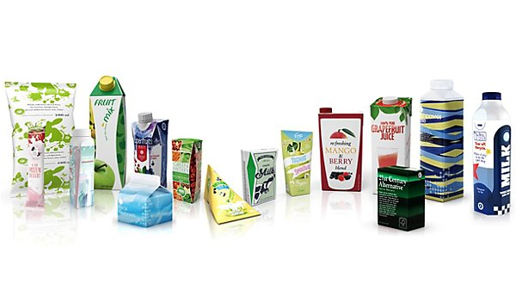

Многослойная твёрдая упаковка марок TetraPak, PurePak, EloPak, SIG, Combibloc.

К ней относится упаковка от соков, молочной продукции.

**ПОДГОТОВКА:** Разрезать, вырезать крышку (принимаем отдельно), хорошо промыть, и компактно сложить.

**ДойПАК**

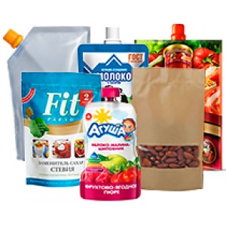

Мягкая упаковка от детского питания, кетчупа, майонеза, сгущенки, кофе и т.п.

**ПОДГОТОВКА:** Разрезать, вырезать крышку (принимаем отдельно), хорошо промыть, и компактно сложить.

**ФЛАКОНЫ**

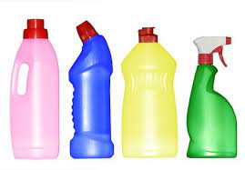

Всевозможная тара от бытовой химии независимо от маркировки.

Чае всего имеет маркировку №2.

**ПОДГОТОВКА:** Мыть не нужно, этикетки снимать не нужно, крышки остаются. ОБЯЗАТЕЛЬНО снять дозатор, если он содержит металлическую пружинку (принимается отдельно).

**КАНИСТРЫ**

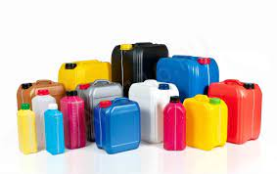

Всевозможная тара от средств для автомобилей, жидкого мыла независимо от маркировки.

Обычно имеет маркировку №2.

В случае, если путаете с флаконами, можно привезти все вместе и произвести сортировку на месте с помощью сотрудников.

**ПОДГОТОВКА:** Мыть не нужно, этикетки снимать не нужно, крышки остаются.

**БУМАГА**

Необходимо подразделять на следующие категории:

1. Картон
2. Офисная бумага формата, в том числе разорванная или после шредера.
3. Газета и журналы из газетной бумаги
4. Глянец (книги, листовки, журналы, тетради, крафтовые пакеты, визитки, альбомы)
5. Кассовые чеки
6. Микс бумажный – все остальное (салфетки, бумажные стаканчики, втулки и т.п.)

**ПОДГОТОВКА:** Можно с жирными пятнами. Скотч и скрепки можно не снимать.

**СТЕКЛО**

Любые виды бутылок и листовое стекло

**НЕ ПРИНИМАЕТСЯ:** Зеркала, Лобовые стекла машин, орг.стекло, стеклопакеты

**ПОДГОТОВКА:** Мыть и снимать крышки, этикетки не нужно.

**ТРУБЫ И СТРОИТЕЛЬНЫЕ МАТЕРИАЛЫ**

Строительные материалы из пластика:

* Трубы пластиковые всех видов
* Гофра
* Гардины
* Молдинги
* Плинтуса

**НЕ ПРИНИМАЕТСЯ:** губки, утеплители, поролон

**ПОДГОТОВКА:** Очистить от грязи, скотча и стрейп-ленты.